江门市物业事项表决管理系统

使用手册

目录
江门市物业事项表决管理系统 0
使用手册 0
一、 投票管理 1
1、 投票列表 1

投票管理

投票列表
物管公司或业委会登录系统（网址：http://jmzjj.jiangmen.cn:8071/admin），发起人员在首页——点击新建表决，创建新的投票业务：
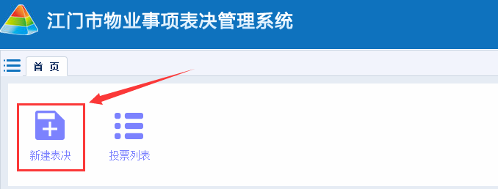
第一步、点击投票主题：填写投票标题、项目（小区名称）、选择所属部门、投票类型、投票期限（设置开始日期，请预留3个工作日的审核时间；表决期不少于14天，不超过30天。）、填写详细描述等；
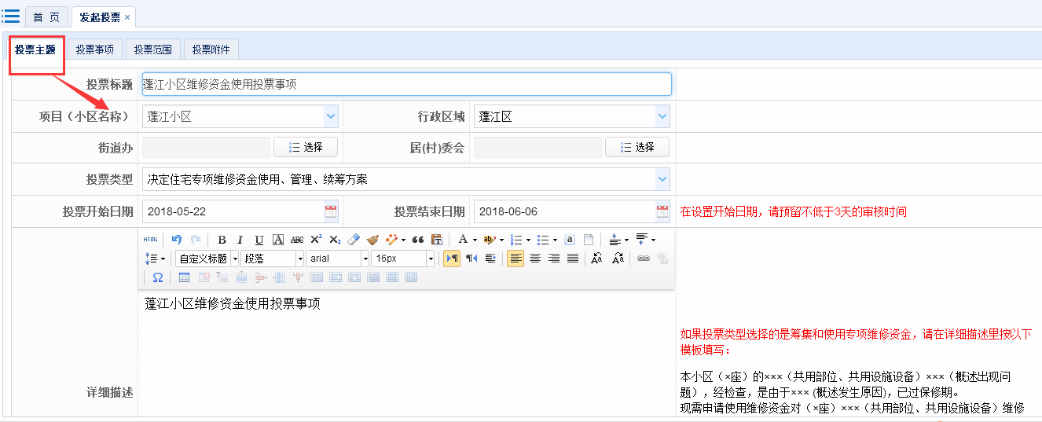

注意：
1、投票类型除“决定住宅专项维修资金使用、管理、续筹方案”是由维修资金管理部门审核，不用选择街道办外；其他物业事项的投票类型由所属街（镇）审核，街道办是必填项。
2、详细描述为必填项，界面列出了使用维修资金的描述模板，其他物业事项的描述需将表决事项的前因后果详细说明。
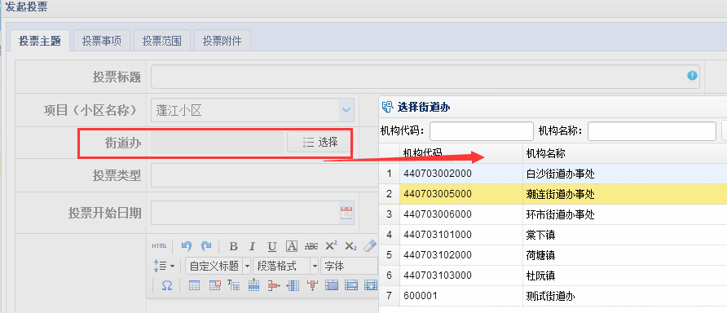

第二步、点击投票事项：添加表决事项
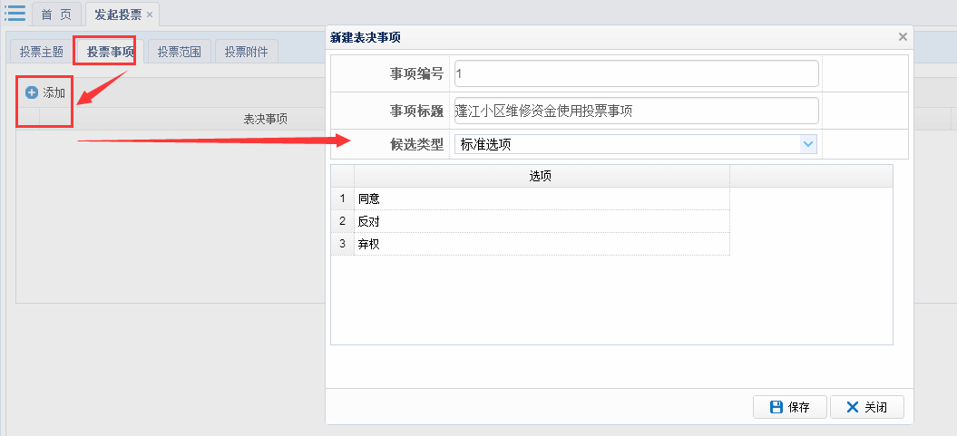

第三步、点击投票范围：维修资金系统获取或者手工导入此次的投票范围；
方式1：维修资金系统获取投票范围：先输入小区详细地址查询出楼栋，再在楼栋中选取要参与分摊的房屋数据，然后点保存
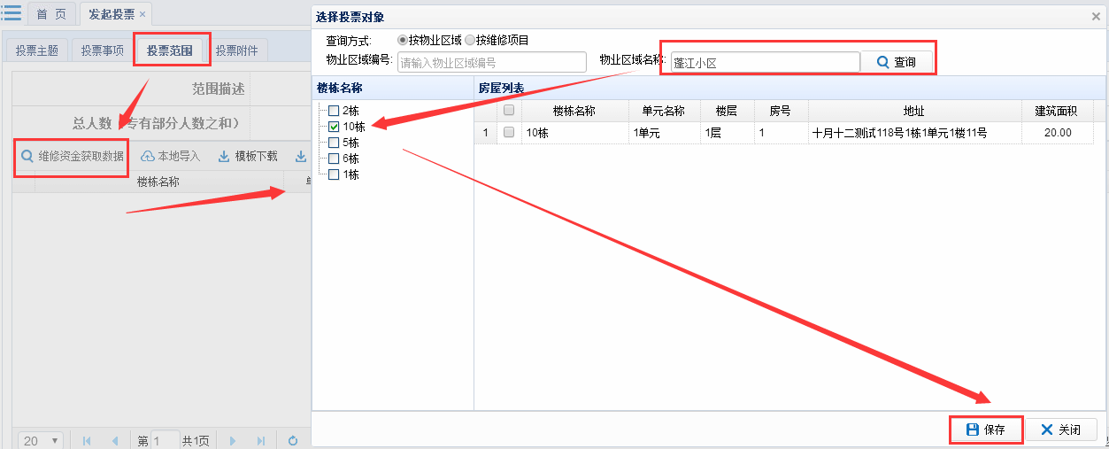

方式2：手工导入投票范围：下载模板，按模板填写好数据，再点导入即可。
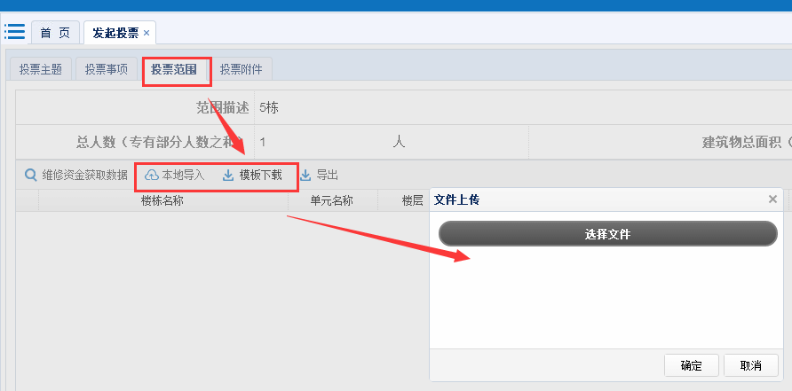

第四步、点击投票附件：上传投票相关要件；
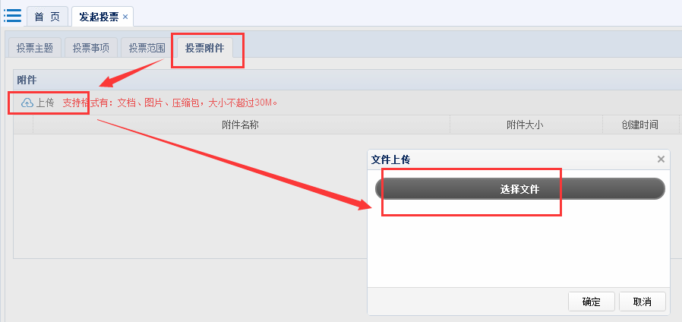

注意：上传投票相关要件要符合所选的投票类型，如提议召开首次业主大会（成立业主大会），需上传业委会委员候选名单、管理规约、议事规则等要件；使用维修资金需上传维修更新改造方案和分摊明细表。

第五步、信息核对无误，点击提交；新建的投票主题进入管理部门审核状态（3个工作日内会完成审核）；
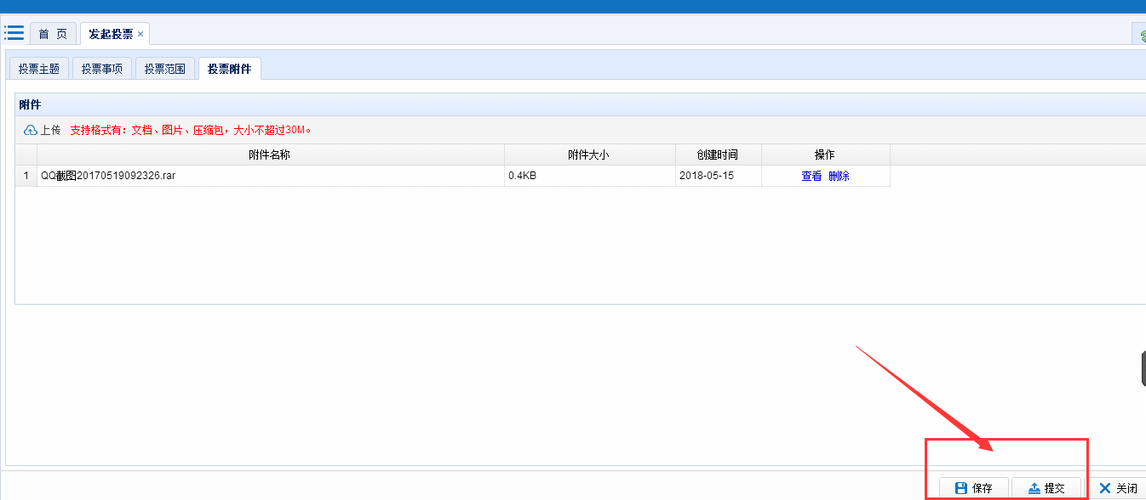
第六步、审核通过后，发起人员可“打印二维码”和“打印投票公告”，粘贴到小区公告栏；按照预先设置的开始日期，投票主题的表决状态自动进入“正在表决”，系统会自动给业主推送投票短信和微信通知；
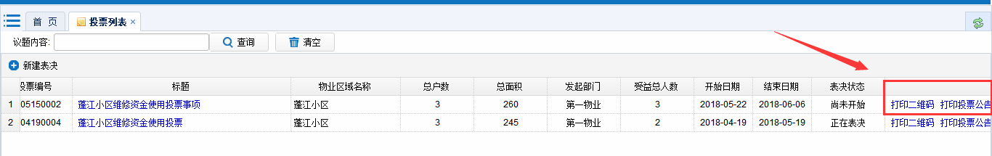

第七步、表决状态进入“正在表决”后 ，发起人员可打印“业主签字表”、“业主投票情况表”、“未投票情况表”及每日可发送一条“投票提醒”；
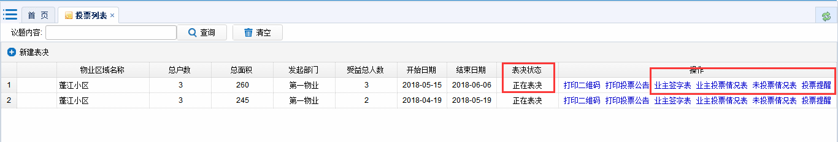

第八步、“结束日期”快到期后，如果票数不够，可发起一次延期（表决截止延期的时间不超过30日）。点击“发布延期公告”，延期主题：更改“结束日期”和填写“延期原因”；延期附件：上传延期的要件；点击延期，系统自动延长表决时间；发起人员“打印延期公告”等，粘贴到小区公告栏；
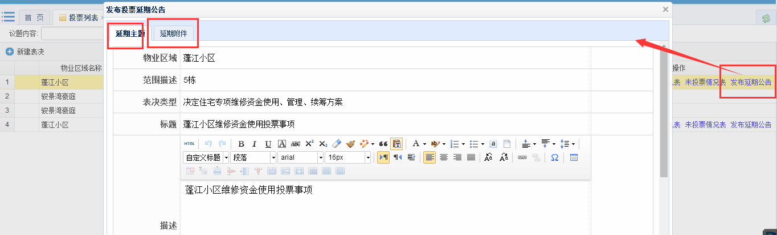

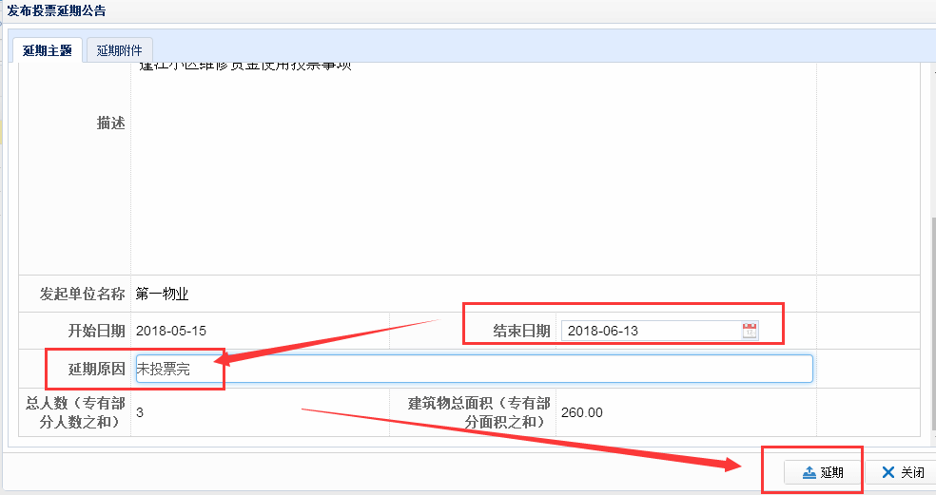

第九步、延期的“结束日期”到期后，系统表决状态进入“询异”阶段（公示期不少于7天）；发起人员“打印询异公示”等，粘贴到小区公告栏；
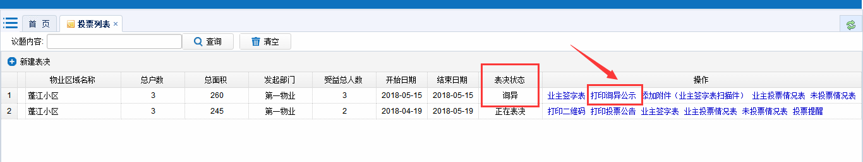
第十步、“询异”期间，如果有业主是线下签名参与投票的，则可通过这个添加附件功能，把业主的签名扫描件上传上去。
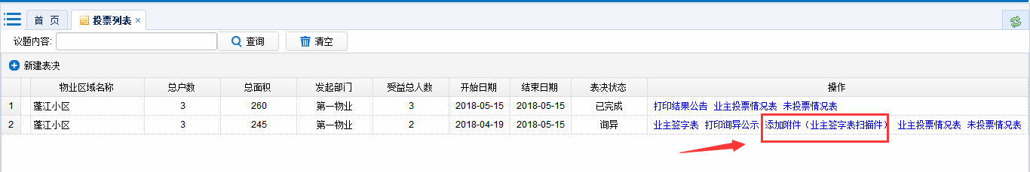

第十一步、“询异”到期后，系统自动发布投票结果；发起人员“打印结果公告”等，粘贴到小区公告栏；此次投票业务完结。
